Регулируемый мотор-редуктор асинхронный 250 Вт 220 В 280rpm

Асинхронный мотор-редуктор – это устройство, состоящее из асинхронного двигателя и регулятора скорости вращения.

Асинхронный двигатель оснащен встроенным таходатчиком и собран в единый корпус вместе с редуктором, осуществляющим понижение скорости вращения и увеличение вращающего момента. Вал для подключения нагрузки является выходным валом встроенного редуктора.

Для изменения частоты вращения двигателя используется регулятор скорости вращения US-52, позволяющий управлять скоростью вращения выходного вала в ручном режиме.

Правила эксплуатации и охрана труда.

Меры безопасности:

* работайте с мотор-редуктором в рабочей одежде, используя средства индивидуальной защиты;
* подключите регулятор скорости вращения к однофазной трехпроводной системе электроснабжения с заземлением, переменного напряжения ~ 220 В (AC);
* подключение, обслуживание или ремонт мотор-редуктора необходимо производить предварительно отключив его от источника питания;
* не прикасайтесь к работающему мотору во избежание повреждений и ожогов.

Запуск мотор-редуктора.

Перед запуском двигателя убедитесь, что выходной вал свободно вращается от руки.

Для запуска мотор-редуктора соедините регулятор скорости вращения с двигателем с помощью штепсельного разъема.

Подключите нулевой защитный проводник к клемме заземления PE (FG) регулятора скорости вращения.

Подключите питающие кабели напряжением ~220 В к клеммам регулятора скорости вращения (L, N).

При подключении кабелей убедитесь, что контактные болты и места контактов чистые, сухие и не имеют ржавчины.

Направление вращения выходного вала двигателя задается перемычкой на клеммной колодке регулятора:

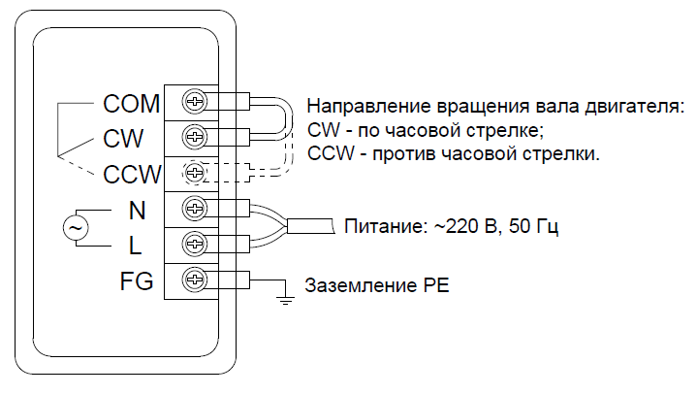

Перед подачей напряжения питания на регулятор убедитесь:

* в правильности собранной схемы;
* ручка регулятора выкручена в минимальное положение (LOW) для уменьшения пускового тока при запуске двигателя;
* кнопка включения регулятора в положении «Отключено» (STOP) во избежание мгновенного пуска двигателя.

После подачи напряжения питания на регулятор нажмите кнопку включения регулятора (положение «RUN»). На лицевой панели загорится зеленый светодиод «Работа».

Вращением ручки регулятора по направлению роста шкалы запустите двигатель и установите требуемую для работы скорость вращения выходного вала.

Для изменения скорости вращения вала работающего двигателя изменяйте положение ручки регулятора в направлении увеличения или уменьшения.

По завершении работы остановите двигатель выкручиванием ручки регулятора в положение «0→LOW», затем отключите регулятор скорости кнопкой (положение «STOP»).

Для экстренного останова двигателя отключите регулятор скорости кнопкой (положение «STOP»).

Регулирование скорости вращения во время работы.

При регулировании скорости вращения в рабочем режиме под нагрузкой соблюдайте следующие рекомендации:

|  |  |
| --- | --- |
| При работе двигателя в продолжительном **малонагруженном** режиме **не снижайте** скорость вращения ниже 50% от полной скорости (безопасный диапазон отмечен зеленым сектором): |  |
| При работе двигателя в продолжительном **высоконагруженном** режиме **не снижайте** скорость вращения ниже 70% от полной скорости (безопасный диапазон отмечен зеленым сектором): |  |

Данные ограничения вызваны тем, что при снижении скорости вращения двигателя снижается и скорость вращения встроенного вентилятора воздушного охлаждения. Эффективность системы охлаждения ухудшается, что при неизменной нагрузке может привести к перегреву и выходу из строя двигателя.

Настройка регулятора скорости двигателя.

Точная настройка регулятора скорости двигателя производится с помощью регулировки подстроечного резистора отверткой через отверстие в корпусе регулятора.   
С его помощью можно отладить шкалу регулировки скорости двигателя в соответствии с требуемым режимом работы.